进入资格审查范围人员注意事项

1.请进入资格审查范围人员名单中的中学语文教师、中学数学教师、中学物理教师、中学化学教师岗位扫描下方二维码加入微信群：
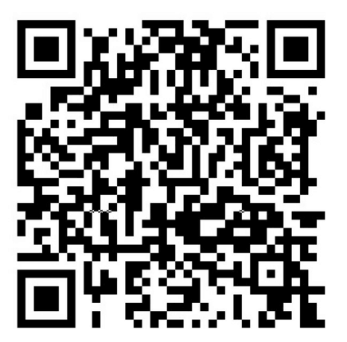
2.请进入资格审查范围人员名单中的中学生物教师、中学政治教师、中学美术教师、小学计算机教师、幼儿教师A、幼儿教师B岗位扫描下方二维码加入微信群：
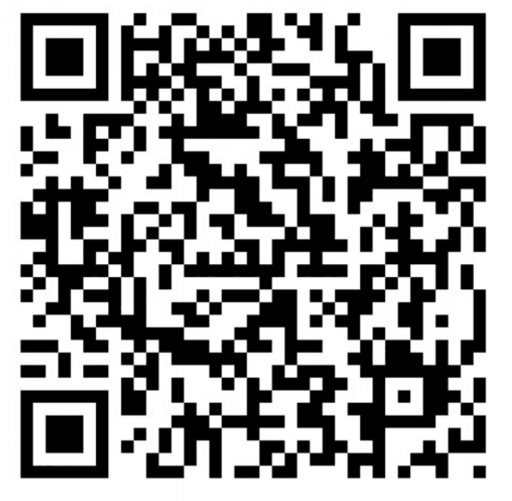
3.微信群用于后续发布面试、体检、考察、录用、入职等相关事项，因考生个人原因错过微信群内通知而影响录用的，责任自负。请各考生加入指定岗位的微信群，进群后将群名片修改为：姓名-报考岗位。

